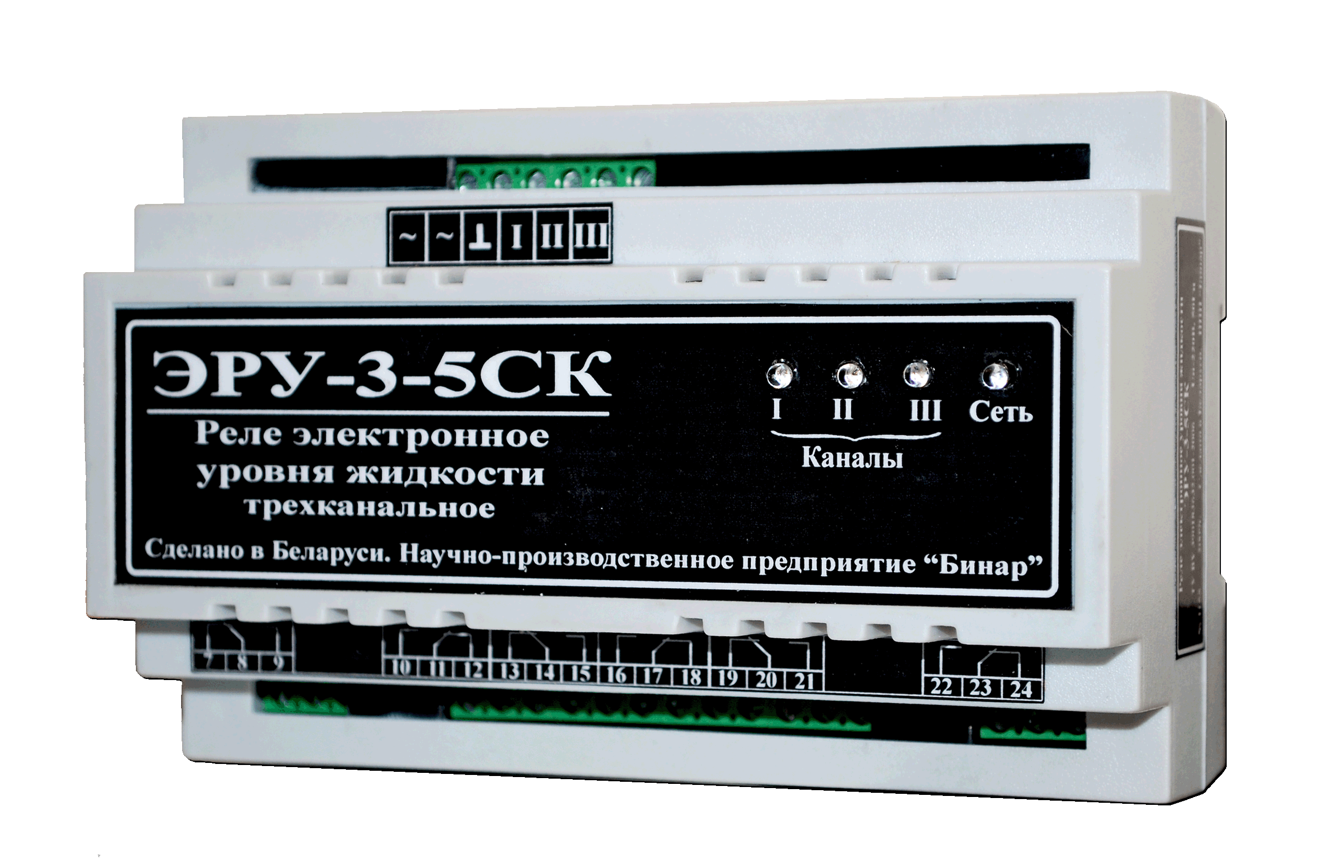

Научно-производственное предприятие «БИНАР»
Республика Беларусь
210038, г. Витебск
ул. Терешковой, 13.
т/ф (+375-212)-55-06-52
т. (+375-29)-624-06-52
E-mail: bel-binar@mail.ru
http:// www.binar-by.com


Сертификат соответствия Таможенного Союза
№ ТС RU C-BY.АЖ26.В.04032


Реле электронное уровня жидкости
трехканальное

ЭРУ-3-5СК
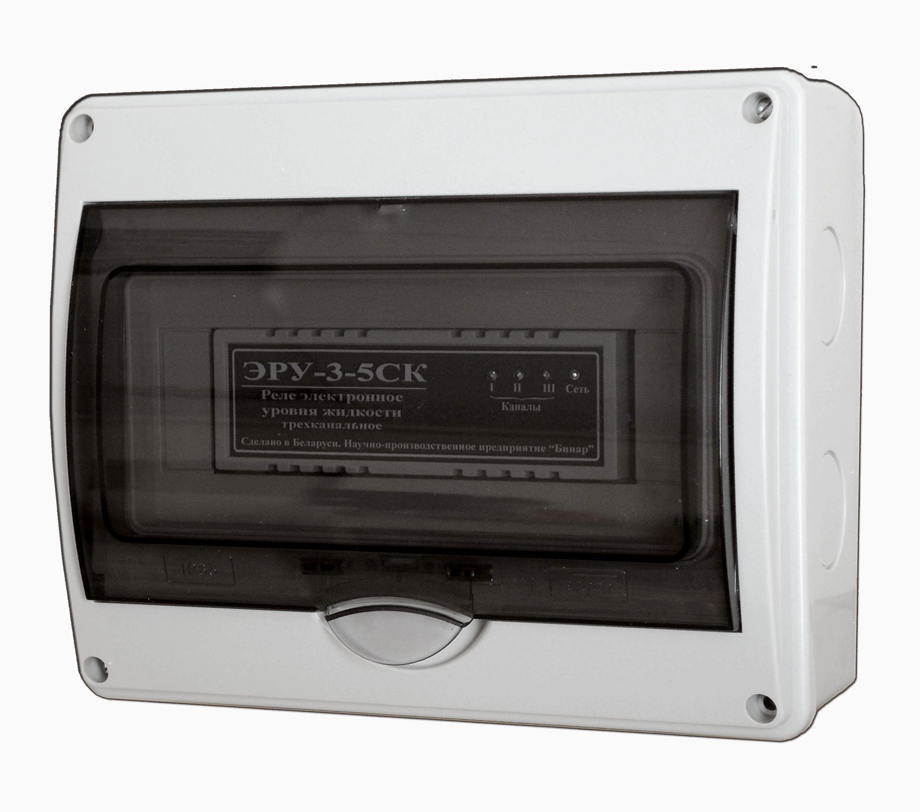

Руководство по эксплуатации

МВКШ.426487.001-03 РЭ

г. Витебск
СОДЕРЖАНИЕ
1. Общие сведения. Назначение и область применения………..2
2. Основные технические данные…………………………….…..3
3. Комплектность…………………………………………….…….4
4. Требования безопасности………………………………….…...4
5. Краткое описание устройства и его работы……………….…..5
6. Порядок подключения и установки…………………………...6
7. Техническое обслуживание……………………………….……9
8. Транспортирование и хранение…………………………….…..9
9. Возможные неисправности и способы их устранения……….10
- Гарантийные обязательства……………………………………10
- Свидетельство об изготовлении и приемке…………………..10
Приложение 1. Варианты использования ЭРУ в комплекте с
датчиками уровня для сигнализации и управления
работой насосных установок ….………………………..11
Приложение 2. Пример использования ЭРУ в комплекте с
датчиками уровня для управления работой
насосной установки в режиме наполнения
(водоподъема)……………………………………………12
Приложение 3. Пример использования ЭРУ в комплекте с
датчиками уровня для управления работой
насосной установки в режиме дренажа (слива)……….13
Приложение 4. Пример использования ЭРУ в комплекте с
электроконтактным манометром (ЭКМ) …..………..14
Приложение 5. ЭРУ-3-5-СК: внешний вид и габаритные размеры….15
Приложение 6. Эскиз датчика уровня КДУ-Ф……………………..…16
Приложение 7. Варианты монтажа датчика уровня КДУ-Ф ……… 17
Приложение 8. Эскиз и варианты монтажа датчика уровня ДУ ……18
Приложение 9. Светозвуковой сигнализатор СЗИ-01: внешний
вид, габаритные размеры, схема подключения ……19

1. ОБЩИЕ СВЕДЕНИЯ.
НАЗНАЧЕНИЕ И ОБЛАСТЬ ПРИМЕНЕНИЯ.

ЭРУ-3-5СК (далее ЭРУ) предназначено для сигнализации и управления уровнем наполнения, расхода, давления жидкостей путем автоматического включения/отключения электронасосной установки на таких объектах, как водонапорные установки, котельные агрегаты, другие резервуары питьевой или технической воды, молока и других пищевых напитков; отстойники стоков, резервуары конденсата, резервуары с химикатами, ирригационные резервуары и т.д. – с использованием кондуктометрических электродных датчиков уровня, электроконтактных манометров или реле давления, а также для контроля уровня самых разных продуктов и других неэлектропроводных жидкостей (сточных вод,
2
Приложение 9

Светозвуковой сигнализатор СЗИ-01:

Внешний вид и габаритные размеры.

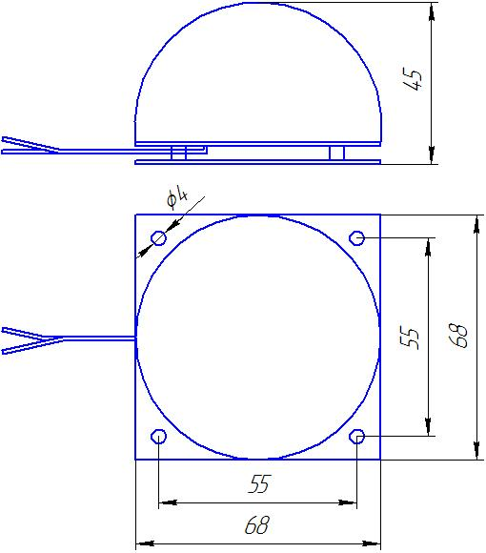

Светозвуковой сигнализатор СЗИ-01:

Схема подключения

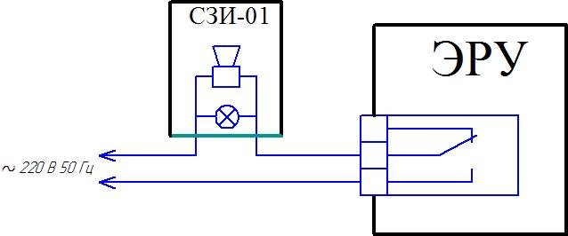

19

Приложение 8
Погружная часть электрода L=0,08-6 м

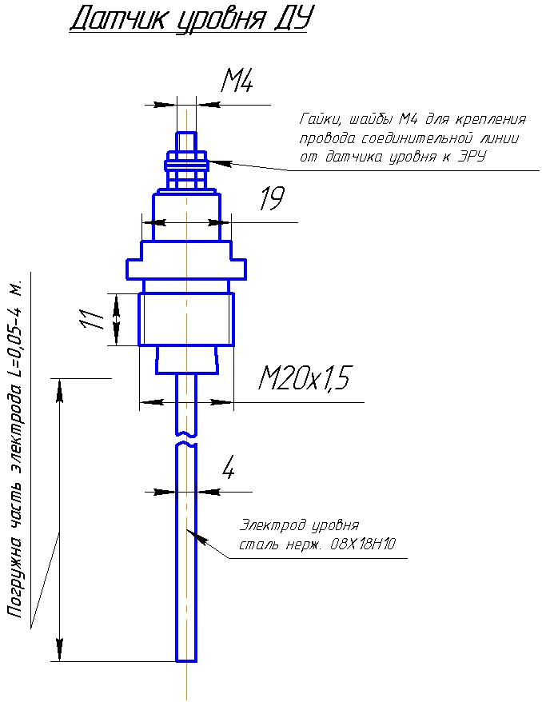

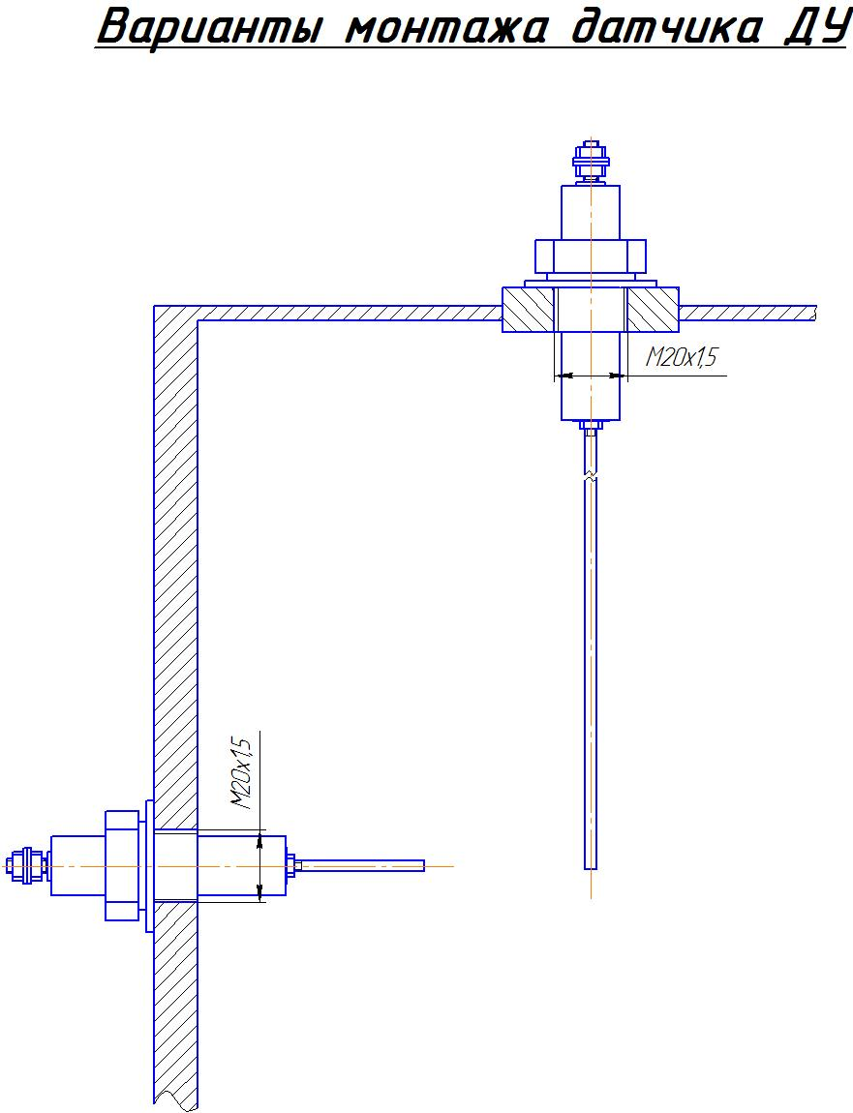

18
химически агрессивных жидкостей, топлива или пищевых продуктов) с различной плотностью (не менее 0,7 г/см3 и температурой до 130 °С) с использованием поплавковых датчиков (с соответствующей защитой от агрессивной среды).
С помощью ЭРУ можно производить контроль до 3-х уровней жидкости в широком диапазоне давлений, температур и химической агрессивности.
Жидкость, однако, не должна быть:
— со слишком высоким содержанием суспензий;
— со значительной кристаллизацией, выделяющей осадок;
— не должна обладать другими свойствами, вызывающими покрытие электрода датчика непроводящим слоем.
ЭРУ может быть использовано также для контроля и управления любыми другими технологическими процессами и физическими величинами, изменение которых можно преобразовать в пропорциональный электрический импеданс с помощью соответствующих датчиков. Например:
- сигнализация и управление освещением – с использованием соответствующих фотоэлементов;
- сигнализация и регулирование температуры, с применением термопреобразователей сопротивления или контактных термометров в системах электроотопления, охлаждения, тепловентиляции, кондиционирования, электроводонагревательных установках и т.д.
- управление работой компрессорных установок, систем сжатого воздуха и других технических газов с использованием соответствующих электроконтактных манометров или реле давления;
- другие контрольно-регулирующие системы, с учетом конкретных особенностей объекта управления.
2. ОСНОВНЫЕ ТЕХНИЧЕСКИЕ ДАННЫЕ.
2.1. Количество независимых каналов ……………………………………………..3
2.2. Количество групп выходных переключающихся контактов в каждом
канале……………………………………………………………………………..2
2.3. Исполнения реле и диапазоны сопротивлений срабатывания каналов для работы с различными типами жидкостей (см. Таблицу 1)………………………..3 Таблица 1
Испол-нение | Диапазон сопротивления срабатывания |  | Примеры жидкостей
Испол-нение | Rсрабатывания (кОм)  (датчик погружен в жидкость на глубину не менее 0,5 см) | Rотпускания (кОм)  (датчик расположен над зеркалом жидкости) | Примеры жидкостей
01  базовый | 0÷11 | > 12 | Согласно п. 1
02 | 0÷50 | > 60 | Конденсат водяного пара.
03 | 0÷500 | > 600 | Вода химически чистая.

Примечание: Изготовление ЭРУ исполнений 02 и 03 производится по дополнительной заявке потребителя.
3
2.4. Напряжение на электродах датчиков ...............................не более 10 В, 50 Гц.
2.5. Задержка включения или выключения нагрузки………….............................5 с.
2.6. Допускаемая длительная нагрузка выходных контактов ...............5 А (~220В).
2.7. Питающее напряжение ………..............................…..220⁺²²/₋₃₃ В, 50 Гц.
2.8. Потребляемая мощность, не более ..............................................25 ВА.
2.9. Степень защиты ……….. IP20 или IP65 (согласно заявке заказчика).
2.10. Группа устойчивости к климатическим воздействиям УХЛ3.1
по ГОСТ 15150.
2.11. Рабочий интервал температуры окружающей среды от минус 10 °С
до плюс 40 °С.
2.12. Относительная влажность окружающего воздуха при температуре
25 °С … 98 %.
2.13. Масса, не более ......................................................………………….…….0,7 кг.
2.14. Габаритные размеры, мм, не более .... 140 х 90 х 65 (см. Приложение 5).
2.15. Содержание драгметаллов: золото-0,011198 г;
серебро-0,006439 г.

3. КОМПЛЕКТНОСТЬ.

В комплект поставки входят:
- реле электронное уровня жидкости трехканальное ЭРУ-3-5-СК……….1 шт.
- руководство по эксплуатации……………………………………. 1 шт.
- датчики уровней ….…1÷4 шт., СЗИ-01, СИ-01 – поставляются по дополнительной заявке заказчика.

4. ТРЕБОВАНИЯ БЕЗОПАСНОСТИ.

4.1. По защите обслуживающего персонала от поражения электрическим током ЭРУ относится к изделиям класса защиты 01 по ГОСТ 12.2.007.0-75.
4.2. При монтаже, наладке и эксплуатации устройства следует строго руководствоваться действующим ТКП 181-2009 (02230) «Правила технической эксплуатации электроустановок потребителей», а также настоящим руководством по эксплуатации.
4.3. К работе с ЭРУ допускается технический персонал, достигший 18 лет и имеющий группу электробезопасности не ниже III.
4.4. Прежде чем подключить ЭРУ, необходимо изучить настоящее руководство по эксплуатации.
4.5. Запрещается проводить техническое обслуживание и ремонт ЭРУ, цепей зондов или нагрузки без предварительного отключения питающего и коммутируемых напряжений.
4.6. Не допускается эксплуатация ЭРУ с разобранным или поврежденным корпусом, а также в условиях, допускающих попадание на корпус и клеммные контакты устройства капель или брызг жидкости, атмосферных осадков и т.п.

4
Приложение 7

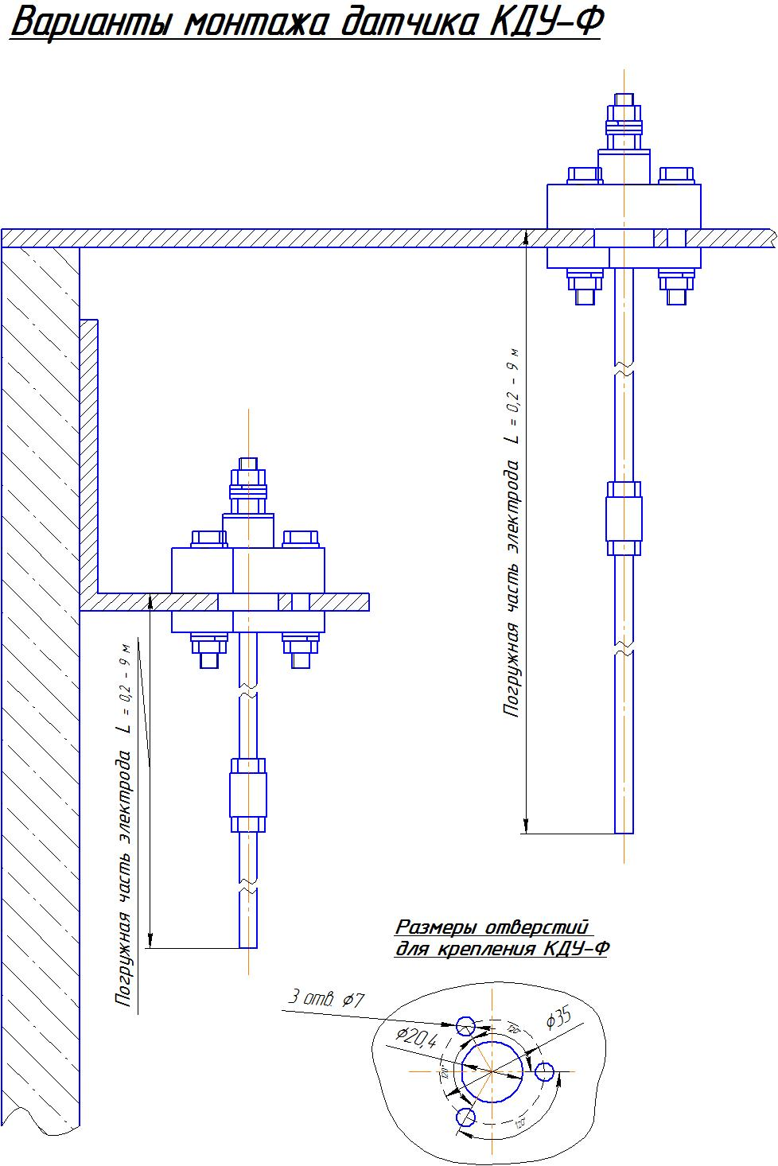

17
Приложение 6

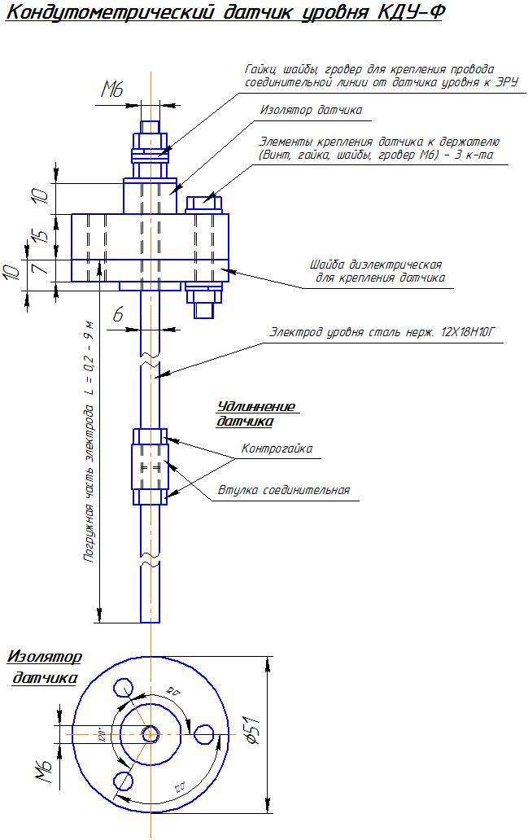

16
4.7. Во время манипуляций с датчиками следует предохраняться от попадания жидкости или ожога, если резервуар находится под давлением, содержит горячие или агрессивные жидкости.
4.8. Во время монтажных работ обязательна тщательная подготовка концов проводов и их соединение на клеммах ЭРУ таким образом, чтобы предотвратить появление напряжения сети в цепях датчиков.
5. КРАТКОЕ ОПИСАНИЕ УСТРОЙСТВА И ЕГО РАБОТЫ.

5.1. Прикладные схемы применения ЭРУ показаны в Приложениях 1-4.
ЭРУ содержит три параллельно действующих канала; каждый канал имеет по 2 группы выходных переключающихся контактов, включаемых в цепь управления питанием электродвигателя (нагрузки) или приборов сигнализации.
5.2. Положение переключающихся выходных контактов 10-21 показано для состояния ЭРУ при включенном питании и не погружённых в жидкость (сухих) электродах датчиков уровней.
5.3. Принцип действия ЭРУ основан на использовании проводящей жидкости для замыкания электрической цепи при изменении уровня зеркала этой жидкости относительно электрода датчика, установленного на определенной высоте в резервуаре.
Замыкание на корпус входа канала с помощью датчиков уровня через слой проводящей жидкости, либо через резистивные или релейные выходы других типов датчиков, приводит к переключению его выходных контактов, которые (в зависимости от схемы включения) включают либо отключают нагрузку или же сигнализируют о недопустимом изменении контролируемого параметра с помощью приборов сигнализации.
5.4. Конструктивно электронное реле уровня выполнено в корпусе из ударопрочного полистирола.
В верхней части корпуса выведен светодиодный индикатор «Сеть» и три светодиода для индикации работы каждого из каналов ЭРУ. Светодиоды индикации работы загораются в момент переключения
выходных контактов соответствующего канала, сигнализируя о достижении уровнем жидкости порогового значения (верхнего, нижнего, перелива, сухого хода и т.п.), контролируемого данным каналом ЭРУ. При возврате выходных контактов канала в исходное состояние, светодиод гаснет.
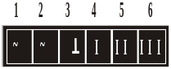
Назначение и маркировка клеммных контактов:

-питание 220В, 50 Гц — контакты 1 и 2
-«корпус» (общий) -– контакт 3

5

входные: выходные:

-вход канала I — контакты 3 и 4 -выход канала I —7,8,9 (группа 1)
—10,11,12 (группа 2)
-вход канала II — контакты 3 и 5 -выход канала II —13,14,15 (группа 1)
—16,17,18 (группа 2)
-вход канала III — контакты 3 и 6 -выход канала III —19,20,21 (группа 1)
—22,23,24 (группа 2)
6. ПОРЯДОК ПОДКЛЮЧЕНИЯ И УСТАНОВКИ.

6.1. ЭРУ относится к оборудованию, эксплуатируемому в стационарных условиях производственных помещений, вне жилых домов. ЭРУ не может устанавливаться в помещениях, содержащих взрывоопасные пары или газы.
ЭРУ имеет два исполнения по степени защиты:
а) исполнение со степенью защиты IP20 выполнено в корпусе, предназначенном для навесного монтажа на щитах и панелях с передним присоединением монтажных проводов.
б) исполнение со степенью защиты IP65 выполнено в корпусе, предназначенном для наружного навесного монтажа.
6.2. Установите ЭРУ в месте, удобном для монтажа и эксплуатации, закрепив его: - на DIN-рейку 35мм для исполнения IP20
- на стену или другую вертикальную поверхность для исполнения IP65.
6.3. Выберите требуемую схему подключения ЭРУ (Приложения 1-4).
Примечание – предлагаемые схемы не исключают других вариантов подключения ЭРУ, наиболее приемлемых для потребителя.
6.4. Изготовьте (если поставка датчиков не оговаривалась при заказе) и установите датчики уровня в резервуар на требуемую глубину; (габаритные и установочные размеры датчиков уровня показаны в Приложениях 6-8).
6.4.1. В качестве материала для изготовления электродов датчиков рекомендуется использовать металлические прутья из нержавеющей стали (например, марки 1Н16N9Т) или других коррозионностойких материалов (например, очищенный на конце от изоляции на 50-60 мм отрезок провода для водопогружных электродвигателей ВПП-6, ТУ 16-705-077-79 или аналогичного) диаметром 3-6 мм. Для агрессивных сред необходимо применять датчики с соответствующей защитой.
6.4.2. Датчики могут устанавливаться как вертикально, сверху вниз, так и горизонтально, каждый на требуемую глубину. При монтаже датчиков на стенке или крышке резервуара расстояние между ними должно быть не менее 60 мм.
При горизонтальном монтаже датчиков (на боковой стенке резервуара) их концы должны совпадать с положениями контролируемых уровней. Для обеспечения быстрого стекания жидкости с датчиков рекомендуется ориентировать их на 10 - 20 градусов вниз.
Рекомендуемая длина погружной части датчиков:
- для вертикальной установки – в зависимости от глубины контролируемого уровня жидкости.
- для горизонтальной установки -100-150 мм.

6
Приложение 5

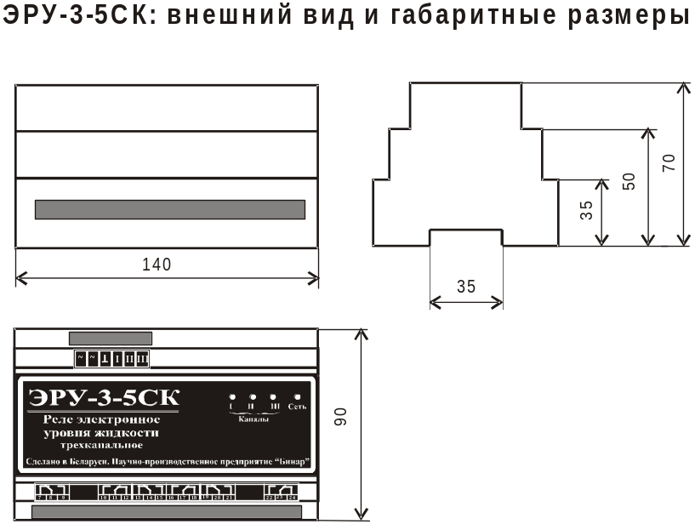

2. Габаритные размеры ЭРУ-3-5СК IP65

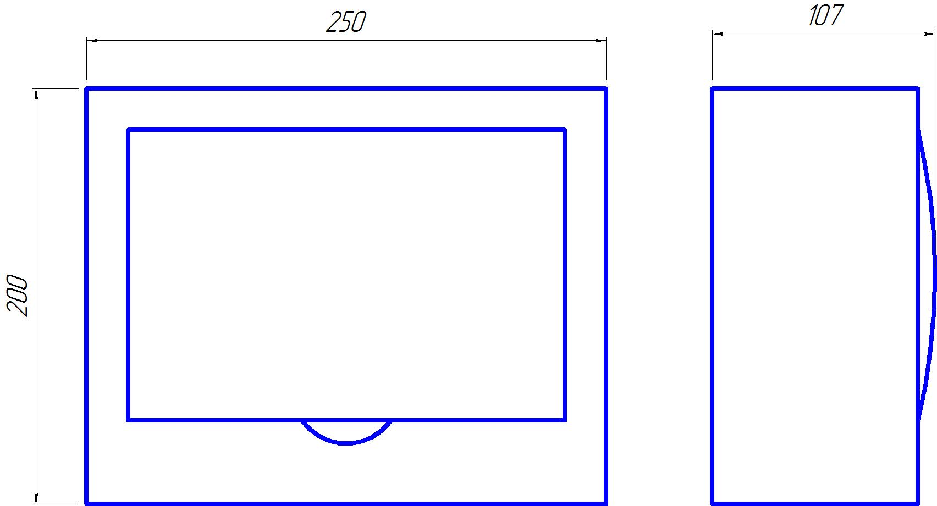

15
Приложение 4

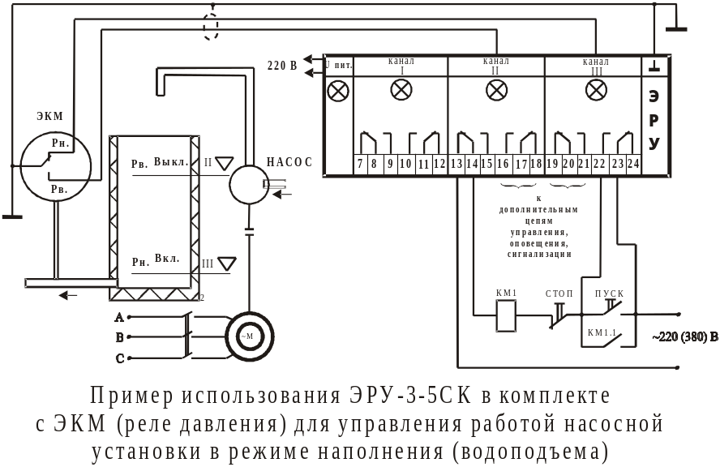

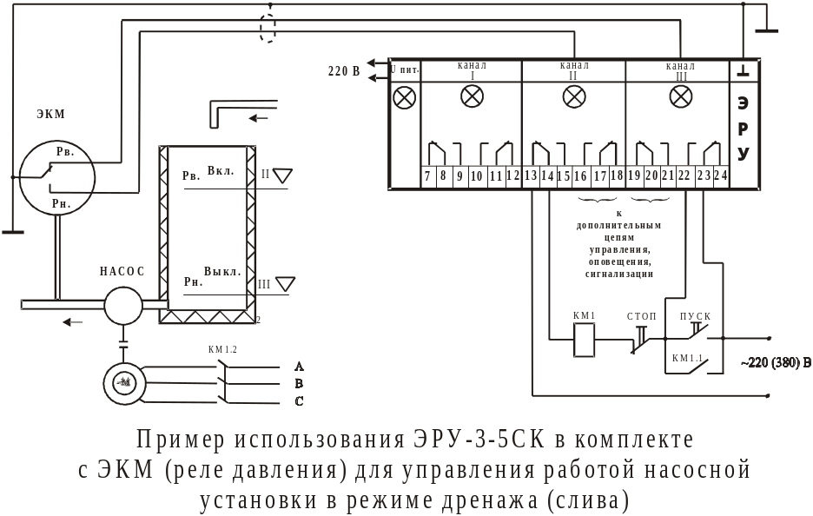

14

6.4.3. Ввиду большой, как правило, длины датчиков и отсутствии изолирующей оболочки при вертикальной установке датчиков, особое внимание следует уделить защите электродов от деформаций и закорачивания на корпус или между собой от сил, возникающих при движении жидкости или от повреждений от твердых включений, находящихся в жидкости.
Для этого необходимо предусмотреть наличие держателей, кронштейнов, перфорированных оболочек из труб или других конструктивных элементов, защищающих электроды.
6.4.4. Для изоляции датчиков от проводящей стенки резервуара необходимо использовать керамические или фторопластовые свечи-изоляторы.
6.5. Если корпус резервуара выполнен из диэлектрика, установите дополнительный общий электрод на глубину установки не менее электрода датчика нижнего уровня.
6.6. Резервуар (или дополнительный общий электрод), должен быть надежно заземлен. В месте подсоединения наружного заземляющего проводника площадка должна быть зачищена и предохранена от коррозии слоем консистентной смазки.
6.7. Подключите соединительные линии к датчикам уровня, корпусу резервуара (дополнительному общему электроду).
Величины сечений проводников связи зависят от расстояний от ЭРУ до резервуара и выбираются от 1,5 до 6 мм², их сопротивление не должно превышать 20 Ом.
В общем случае расстояние между ЭРУ и объектом управления может достигать нескольких сотен метров.
6.8. Измерьте переходное сопротивление в местах присоединения линий связи к каждому из датчиков и корпусу резервуара (дополнительному общему электроду), а также в месте присоединения наружного заземляющего проводника к корпусу резервуара (дополнительному общему электроду); они должны составлять не более 0,5-1 Ом.
6.9. Измерьте сопротивление в цепи каждого датчика: «датчик – корпус резервуара» или «датчик – дополнительный общий электрод» - если резервуар выполнен из непроводящего материала, для двух состояний:
а) электрод датчика погружен в жидкость (уровень погружения вертикального электрода датчика на глубину не менее 0,5 см) — Rотпускания (измерение производить методом вольтметра и амперметра переменного тока, измеряя ток через датчик и падение напряжения на цепи датчик - дополнительный электрод);
б) электрод датчика над зеркалом жидкости непосредственно после понижения уровня — Rсрабатывания (измерять мегаомметром типа Ф4101 на пределе 250 В, для предотвращения выхода из строя ЭРУ перед измерением датчик должен быть отсоединен от ЭРУ).
Убедитесь, что измеренные значения сопротивлений Rсрабатывания и Rотпускания соответствуют установленному изготовителем диапазону чувствительности в соответствии с таблицей 1.

7
6.10. Подключите питание ЭРУ (контакты 1 и 2 на клеммной колодке) и проверьте его работу путём поочерёдного принудительного соединения (закорачивания) общего провода и входов каждого из трёх каналов; при этом визуально проконтролируйте свечение соответствующих светодиодных индикаторов.
6.11. Подключите к соответствующим клеммам ЭРУ соединительные линии от зондов уровня; соедините заземляющий контакт металлического резервуара (или дополнительный общий электрод уровня, если корпус резервуара выполнен из непроводящего материала) с общим контактом ЭРУ (контакт 3 на входной клеммной колодке).
6.12. Существенным для правильной работы ЭРУ является защита зондов и проводов, подключаемых к входам ЭРУ, от промышленных радиоэлектрических помех, способных влиять на работу ЭРУ, особенно для исполнений 02, 03.
Эти провода следует располагать близко друг к другу, например, методом «витой пары», а также с удалением их от силовых электрических цепей. При высоком уровне внешних радиоэлектрических помех рекомендуется укладка проводов, идущих к входам ЭРУ, внутрь металлических заземленных труб или их экранирование.
6.13. Подключить к ЭРУ нагрузки (например, электромагнитные пускатели, приборы сигнализации) к выходам каналов (I-III) в соответствии с выбранной схемой подключения (Приложения 1-4).
6.14. Подводящие проводники линий связи с зондами закрепить скобами. Проводники питания должны иметь двойную изоляцию, проложены отдельно и также закреплены скобами.
6.15. По окончании монтажа измерить сопротивление изоляции силовых и сигнальных цепей между собой и относительно общего провода мегаомметром (например, типа Ф4101) на напряжение 500 В; в нормальных климатических условиях оно должно быть не менее 20 МОм в течение всего периода эксплуатации.
6.16. Подключить ЭРУ к сети электропитания. Несколько раз проверить действие всех используемых каналов в реальных условиях работы. Время срабатывания ЭРУ (время реакции) не должно превышать 5 с ± 20 %.
6.17. Порядок подключения ЭРУ для работы с электроконтактным манометром (ЭКМ) проводится аналогично (за исключением п. 6.4, 6.5, 6.9) и с учетом требований Инструкции по эксплуатации применяемого ЭКМ.

8
Приложение 3

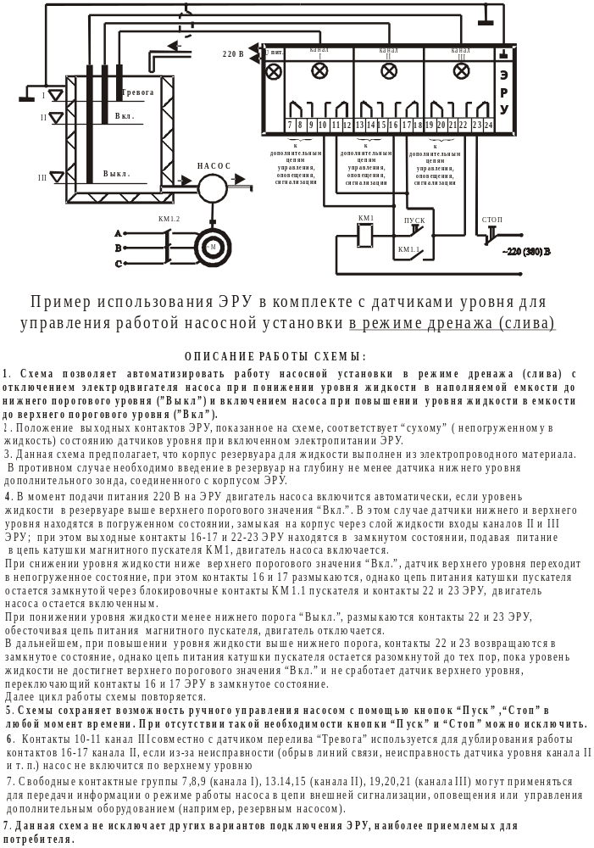

13

Приложение 2

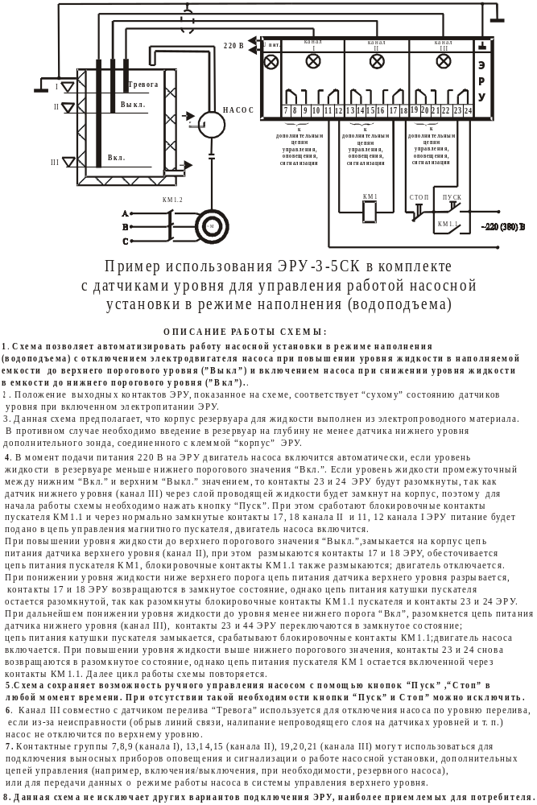
12
7. ТЕХНИЧЕСКОЕ ОБСЛУЖИВАНИЕ И РЕМОНТ.

7.1. Техническое обслуживание системы контроля уровня (давления) жидкости на базе ЭРУ рекомендуется проводить не реже одного раза в полгода. При этом необходимо:
- проверить качество крепления ЭРУ, зондов и других элементов системы;
- проверить работу ЭРУ в соответствии с п.6.10;
- провести визуальный наружный осмотр зондов, очистить неэлектропроводные отложения на них;
- проверить состояние наружного заземления, контактной площадки заземляющего проводника; при, необходимости зачистить ее и обновить слой защитной смазки.
- произвести зачистку и подтяжку контактных соединений линий связи ЭРУ с датчиками уровня (давления), кабелей питания и цепей нагрузки;
- проверить сопротивления в цепях зондов, питания и нагрузки на соответствие значениям, указанным в п.п.6.7-6.9, 6.15; при необходимости замените неисправные элементы цепей (проводники, контакты и т.д.).
- проверить работу ЭРУ в реальных условиях в соответствии с п.6.16.
7.2. При обнаружении неисправности ремонт реле производится изготовителем НПП «Бинар».

8. ТРАНСПОРТИРОВАНИЕ И ХРАНЕНИЕ.

8.1. Транспортирование и хранение по ГОСТ 23216 и ГОСТ 15150.

8.2. Условия транспортирования реле в части воздействия механических факторов - Л по ГОСТ 23216, в части воздействия климатических факторов – такие же, как условия хранения 8 по ГОСТ 15150; условия хранения – 1 по ГОСТ 15150 на складах, срок хранения у потребителя в упаковке изготовителя – 6 месяцев.

9
9. ВОЗМОЖНЫЕ НЕИСПРАВНОСТИ И СПОСОБЫ ИХ УСТРАНЕНИЯ.
Таблица 2
Наименование неисправности | Вероятная причина | Способ устранения
Не горит светодиод "Сеть" | Обрыв в цепи питания | Проверить цепь питания
При погружении электрода датчика в контролируемую жидкость, реле не срабатывает, светодиодный индикатор соответствующего канала не загорается | Обрыв линии связи от датчика до ЭРУ | Проверить линию связи. Устранить обрыв
То же | Неэлектропроводные отложения на электроде датчика | Очистить электрод датчика
При осушении электрода датчика нет возврата реле, светодиодный индикатор соответствующего канала не гаснет | Короткое замыкание в линии связи датчика и ЭРУ | Устранить короткое замыкание
То же | Электропроводные отложения на изоляторе датчика | Очистить изолятор датчика

10. ГАРАНТИЙНЫЕ ОБЯЗАТЕЛЬСТВА.

10.1 Предприятие-изготовитель гарантирует работоспособность изделия при соблюдении условий транспортирования и хранения, монтажа и эксплуатации.
10.2 Срок службы изделия, не менее 10 лет.
10.3 Гарантийный срок эксплуатации – 24 месяца со дня ввода в эксплуатацию.

- СВИДЕТЕЛЬСТВО ОБ ИЗГОТОВЛЕНИИ И ПРИЕМКЕ.

Изделие: «Реле электронное уровня жидкости трёхканальное ЭРУ-3-5СК
исполнение 01 (другое _________)

Заводской номер ___________________________________________________

соответствует ТУ BY 390183632.001-2006 и допущено к эксплуатации

Дата изготовления __________________________________________________
Изготовитель:
НПП «Бинар», Республика Беларусь, 210038, г. Витебск, ул. Терешковой, 13.
Телефон/факс: (+375-212) 55-06-52

ОТК _________________________________
(подпись, печать)

10
Приложение 1

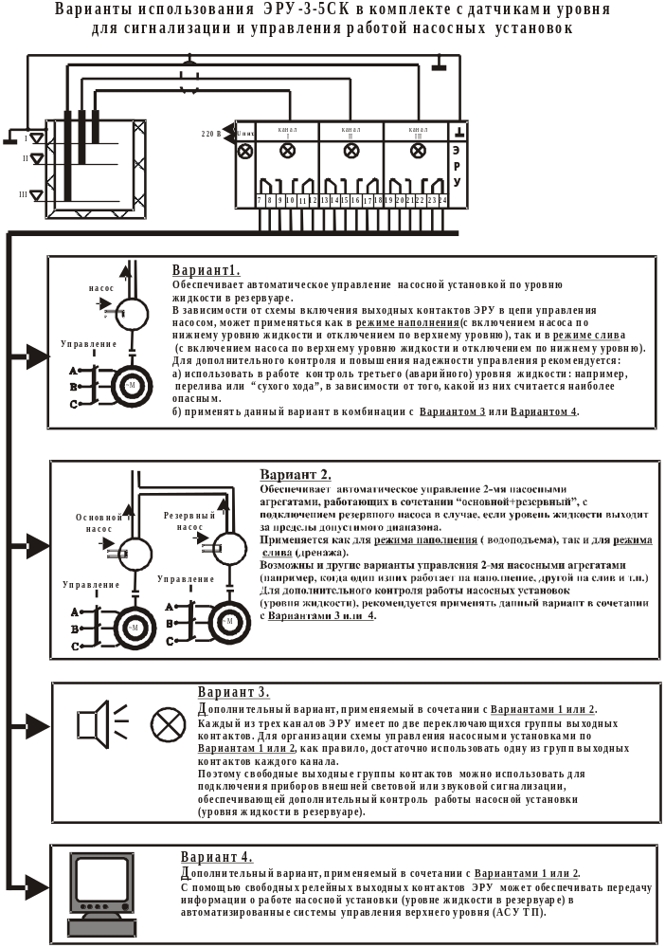
11

